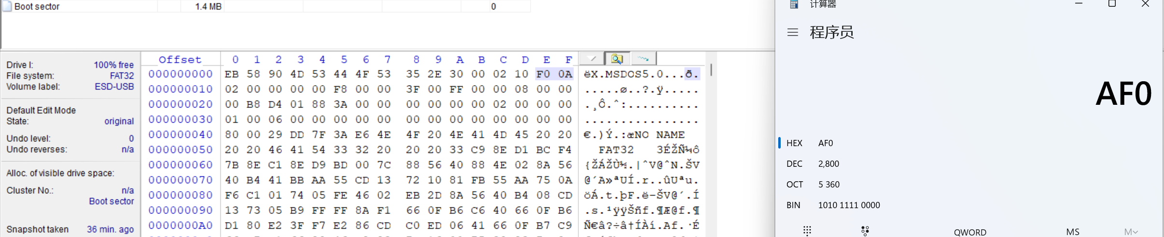
计算保留扇区的个数
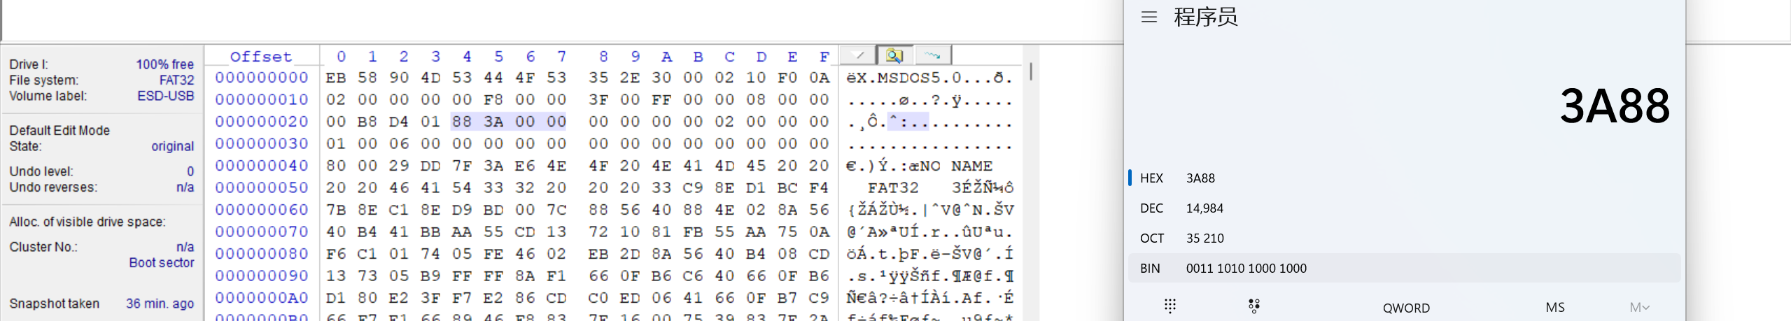
计算FAT表的扇区数
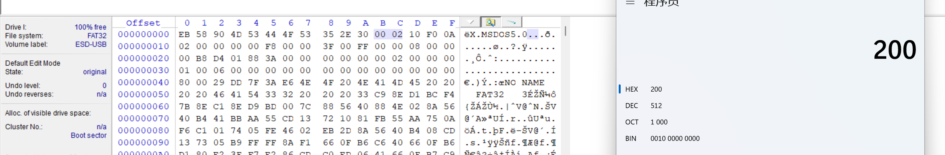
计算每个扇区大小
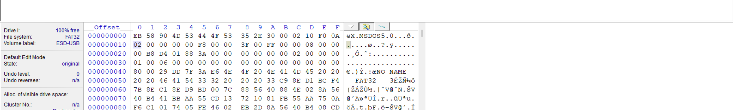
FAT表的个数
计算根目录的位置
（2800+14984*2）*512
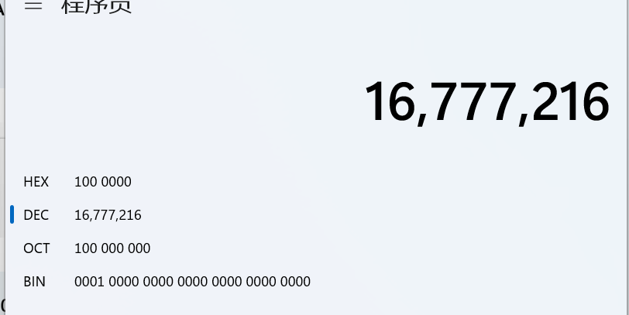
转成16进制就在100000位置
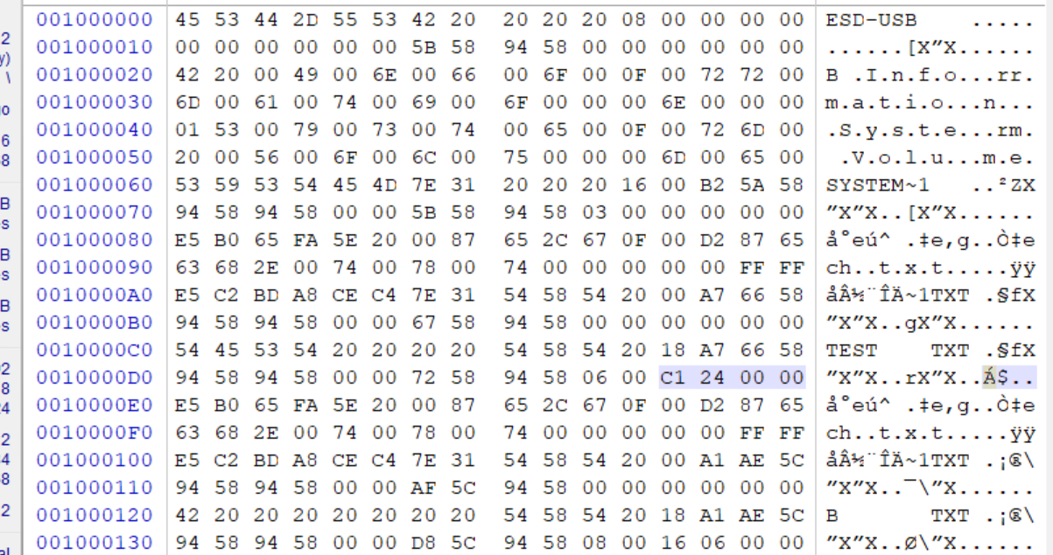
找到两个文件起始位置，修改
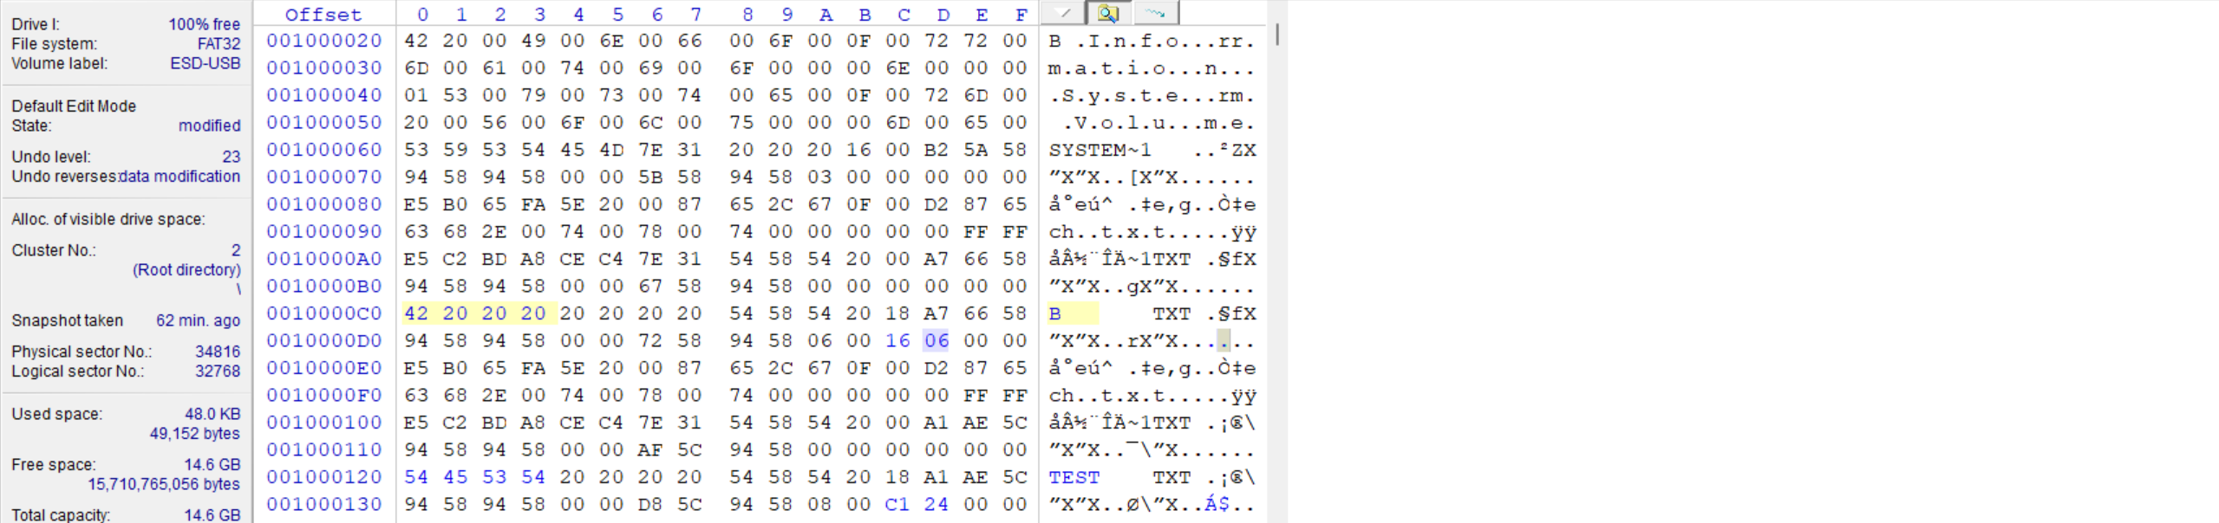
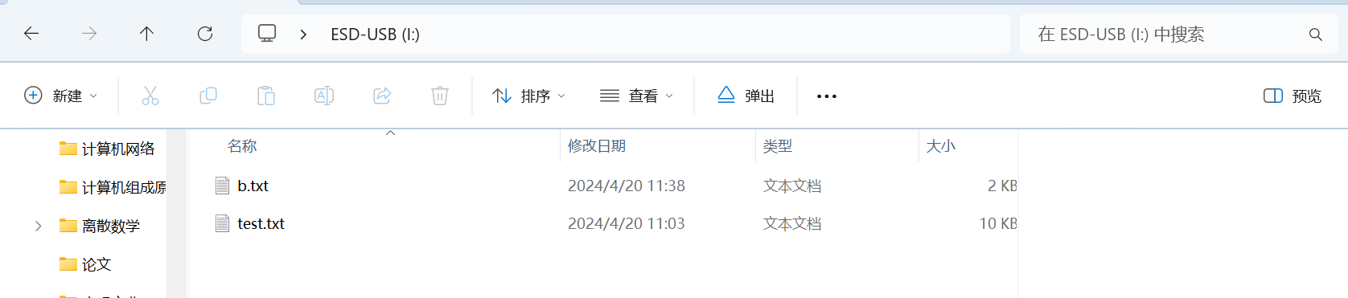
文件大小和名字互换

